**Naziv teme:** eNastavnik

Ova aplikacija je namjenjena svakom nastavniku radi vođenja vlastite evidencije učenika, interaktivna je pa će ju nastavnik moći prilagoditi svojim potrebama(moći će dodati učenike, predmete , testove i sl...). Aplikacija će biti izvedena tako da sadrži izbornik sa lijeve strane u kojem će omogućiti: „Unos ocjena“, „Unos opaski na učenika“, „Zadaće“, „Pozivi na sastanke, priredbe i sl.“, „Izostanci“, „Testovi“, „Ostalo(Dopunska nastava, dodatna nastava, izleti)“. Aplikacija će omogućiti unos učenika, predmeta kroz tabove u traci. Također će imati opciju za „Pomoć“ u slučaju da korisnik ima problema sa aplikacijom. Aplikacija će također imati mogućnost LOGINa kao roditelj te će imati uvid u elemente unešene od strane učitelja(također LOGIN kao učitelj).

Nakon što učitelj unese sve učenike i predmete, svakom učeniku će biti omogućen unos ocjene te opaski koje će biti spremnjene u bazu. Zadaće će biti razvrstane po datumima i predmetima da se učenik može podsjetiti. Izostanci će biti kakođer bilježeni svakom učeniku. Testovi su osmišljeni kao mala skupina pitanja na kraju obrađene cjeline. Učitelj sam unosi testove, a aplikacija bilježi rezultate. Testovi se projiciraju na projektor. Roditelj će logiranjem imati uvid u aplikaciju. Aplikacija će biti izvedena u Web tehnologijama.

Dobra večer profesore, šaljem vam opis svoje aplikacije za diplomski rad.

Ova aplikacija je namijenjena svakom nastavniku radi vođenja vlastite evidencije učenika, interaktivna je pa će ju nastavnik moći prilagoditi svojim potrebama(moći će dodati učenike, predmete , testove i sl...). Aplikacija će biti izvedena tako da sadrži izbornik sa lijeve strane u kojem će omogućiti: „Unos ocjena“, „Unos opaski na učenika“, „Zadaće“, „Pozivi na sastanke, priredbe i sl.“, „Izostanci“, „Testovi“, „Ostalo(Dopunska nastava, dodatna nastava, izleti)“. Aplikacija će omogućiti unos učenika, predmeta kroz tabove u traci. Također će imati opciju za „Pomoć“ u slučaju da korisnik ima problema sa aplikacijom. Aplikacija će također imati mogućnost LOGINa kao roditelj te će imati uvid u elemente unešene od strane učitelja(također LOGIN kao učitelj).

Nakon što učitelj unese sve učenike i predmete, svakom učeniku će biti omogućen unos ocjene te opaski koje će biti spremljene u bazu. Zadaće će biti razvrstane po datumima i predmetima da se učenik može podsjetiti. Izostanci će biti također bilježeni svakom učeniku. Testovi su osmišljeni kao mala skupina pitanja na kraju obrađene cjeline. Učitelj sam unosi testove, a aplikacija bilježi rezultate. Testovi se projiciraju na projektor. Roditelj će logiranjem imati uvid u aplikaciju. Aplikacija će biti izvedena u Web tehnologijama.

P.S. Dali je to možda previše teksta napisano? Rekli ste u par rečenica samo. Aplikacija ima dosta funkcionalnosti pa sam o svakoj htio nešto reći. Dali mi je prihvaćena tema?

Lijep pozdrav, Mato Lučić.

Alfonsov odgovor :

Naslov mi se sviđa: "eNastavnik"

>

> Opis je preopširan pa predlažem:

> "Napraviti web aplikaciju namjenjenu nastavnicima, učenicima i

> roditeljima za vođenje evidencije o uspjehu učenika.

> Nastavnici trebaju imati mogućnost prilagodbe svojim

> potrebama i sve mogućnosti administratorskog pristupa.

> Roditelji i učenici mogu imati pristup samo pregledu

> unešenih podataka koji su njihovi. Također, aplikacija

> će imati mogućnost zadavanja testova i rješavanja tih

> testova od strane učenika."

>

>

> Evo pokušao sam skratiti, ako mislite da sam nešto krivo shvatio ili

> treba promjeniti - javite!

>

> Alfonzo.

STUDOMAT:

|  |  |
| --- | --- |
| **eNastavnik** | https://www.isvu.hr/studomat/images/design/spacer.gif |
| https://www.isvu.hr/studomat/images/design/spacer.gif | | |
| https://www.isvu.hr/studomat/images/design/spacer.gif | Napraviti web aplikaciju namjenjenu nastavnicima, učenicima i roditeljima za vođenje evidencije o uspjehu učenika. Nastavnici trebaju imati mogućnost prilagodbe svojim potrebama i sve mogućnosti administratorskog pristupa. Roditelji i učenici mogu imati pristup samo pregledu unešenih podataka koji su njihovi. Također, aplikacija će imati mogućnost zadavanja testova i rješavanja tih testova od strane učenika. | https://www.isvu.hr/studomat/images/design/spacer.gif |
| https://www.isvu.hr/studomat/images/design/spacer.gif | | |
| https://www.isvu.hr/studomat/images/design/spacer.gif | Nastavnik: doc.dr.sc. Alfonzo Baumgartner |  |

ARHITEKTURA:

* Project.DAL

* Project.Common

* Project.Model.Common

* Project.Model

* Project.Repository.Common

* Project.Repository

* Project.Repository.Tests

* Project.Service.Common

* Project.Service

* Project.Service.Tests

* Project.MVC/WebAPI

* Project.MVC.Tests/WebAPI.Tests

* Create AngularJS (not in case of MVC) application (front-end) that

will connect to back-end

RIJEŠAVANJE PROBLEMA STVARANJA BAZE KOD LOGINA. ODES NA MODIFY I DODAJ SAMO SERVER NAME I TABLICU KOJU NAPISES U CONN STRING TJ OBOJE TAM PISE. ZAKOMENTIRAS INITIALIZER AKO TI NIJE NAPRAVIO TABLICU I PONOVO POKRENEŠ.!!!

ASYNC and AWAIT su markeri koji označavaju poziciju gdje kood treba počet nakon završavanja određenog komada kooda. Await je kood marker i on ce pricekat dok se ova LongTask akcija ne provede do kraja. Ineče će odmah skočit na console writeline. Postaviš await, a metoda mora biti async.(SLIKE). Sinkrono je zapravo normalno izvođenje (poredu).

PROTECTED- član je pristupljiv samo ako se stvara instanca od te klase ili je nasjeđen

VIRTUAL- omogućuje da nasljeđena metoda prmijeni nešto unutra npr Console.Out.WriteLine(„BLA“) u Console.Out.WriteLine(„PPP“)

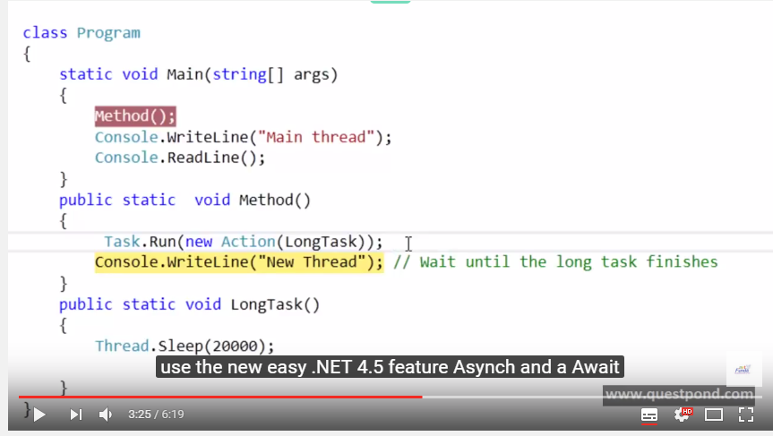

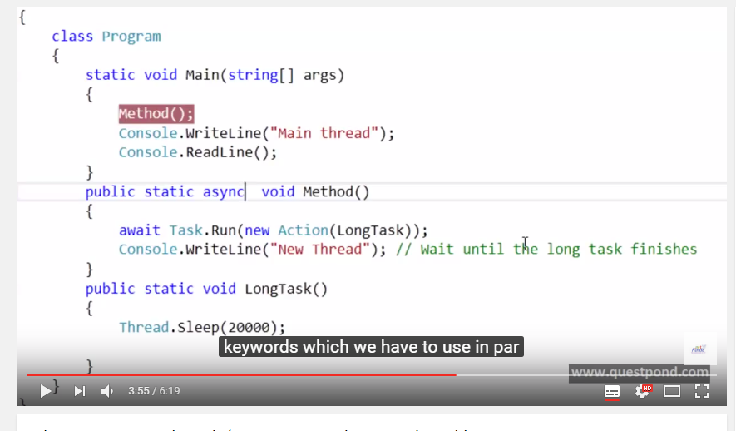

**assembly: WebActivatorEx -** This new attribute allows you to have code run way early in the ASP.NET pipeline as an application starts up. I mean way early, even before Application_Start. This happens to also be before code in your App_code folder (assuming you have any code in there) has been compiled. To use this attribute, create a class library and add this attribute as an assembly level attribute. A common place to add this would be in the AssemblyInfo.cs class within the Properties folder.

Greška u verziji ninjecta se riješava brisanjem obj i bina-a.

**GIT**

**********clone***************

If you have a project and you need to download 1-git clone (download the repo"the project" from the sever for the first time )(Done )

**********************local history*********************

2-git status (get the status of the files in this folder(added to my local files or not ))

3-git add (it has two forms )

3.1- git add [filename](to add a spacific file)

3.2- git add . (to add all file in this folder and subfolders)

4- git commit -m"put here the message of your modification" still now we change in the local file to upload the files to the server :-

************** server uploading ******************

5- git push (uses to uppload (send he changes to the server)). (in this command you must enter you User name and password).

**********pull *************

if you have already downloaded the project and anthor one edited in the server version and you need to get the leatest update 6-git pull (in this command you must enter you User name and password) because i didnot any change it is up to date if there was any change it will need to enter the user name and password.

|  |  |
| --- | --- |
| **HttpResponseMessage** | Convert directly to an HTTP response message. |

DROPDOWN List: Iz MyValue 🡪 Oznaci ime u dropdown listi kad ga oznacis ispisi ID

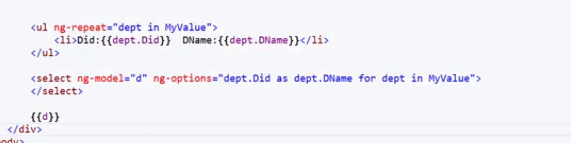

Prilikom ispisa u grid view slobodno dodaš bootstrap i ukljucis klasu za ljepsi izgled.--> 3.9.